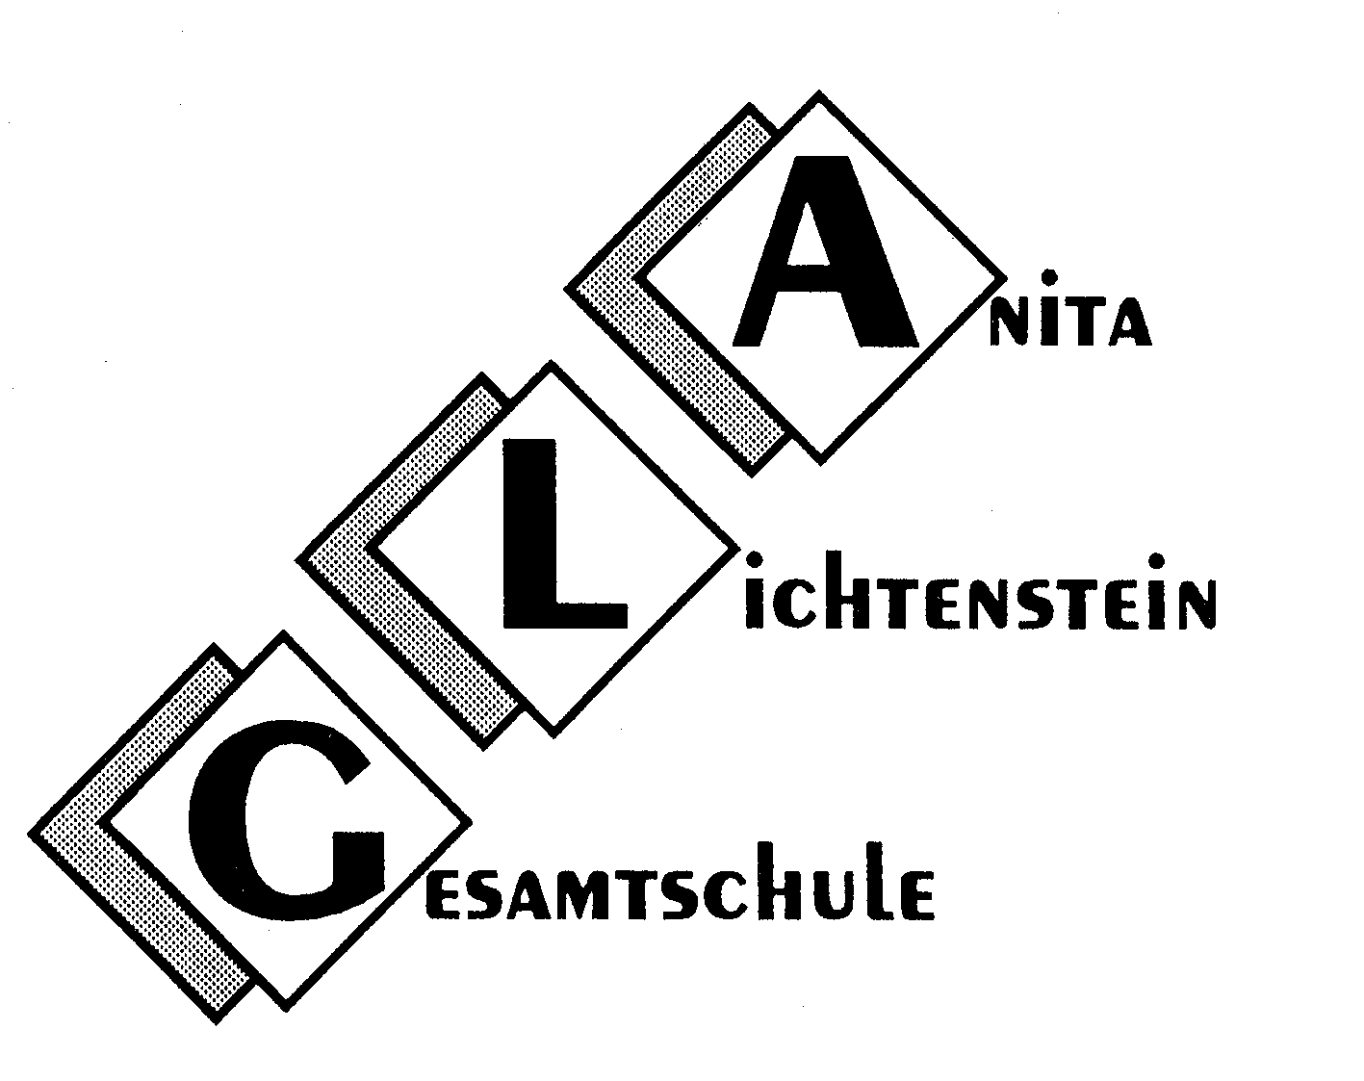ANITA-LICHTENSTEIN-GESAMTSCHULE 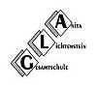
GEILENKIRCHEN
Sekundarstufen I und II/Eichendorff-Kolleg
Pestalozzistraße 27
52511 Geilenkirchen, Tel.: 02451/9807-0

Schüler/in:_________________________________ Klasse: _______

Sehr geehrte Eltern!

Bitte wählen Sie – falls gewünscht - mit Ihrer Tochter / Ihrem Sohn v e r b i n d l i c h die ab Klasse 6 beginnende 2. Fremdsprache Französisch. Zum Ende des 6. Jahrgangs kann im Ausnahmefall Französisch abgewählt und stattdessen eines der Wahlpflichtfächer Naturwissenschaften oder Arbeitslehre gewählt werden.
Bitte bedenken Sie, dass Französisch von Klasse 6 bis Ende Klasse 10 belegt werden muss, wenn es die Bedingung zur 2. Fremdsprache für die gymnasiale Oberstufe erfüllen soll.

Für mein Kind wünschen wir: F r a n z ö s i s c h ja
nein

(Datum) (Unterschrift der Erziehungsberechtigten)

